Dossier Projet

Bachelor Administrateur système DevOPS

Thomas Guillian

Sommaire

Plan :
-Présentation du projet
-Contexte
-Présentation de l’infrastructure et de l’application
-Présentation du travail effectuée
-Conclusion

Automatiser le déploiement d’une infrastructure
-Automatiser la création de serveurs à l’aide de scripts
-Automatiser le déploiement d’une infrastructure
-Sécuriser l’infrastructure
-Mettre l’infrastructure en production dans le cloud

Gérer les containers
-Préparer un environnement de test
-Gérer le stockage des données
-Gérer les containers
-Automatiser la mise en production d’une application avec une plateforme

Exploiter une solution de supervision
-Exploiter une solution de supervision
-Définir et mettre en place des statistiques de service
-Echanger sur des réseaux professionnels éventuellement en anglais

Plan :
-Présentation du projet

Pasta est une application qui a pour but d’évoluer au fil de l’incrémentation, chaque nouvelle feature importante donne lieu à la création d’une nouvelle branche.
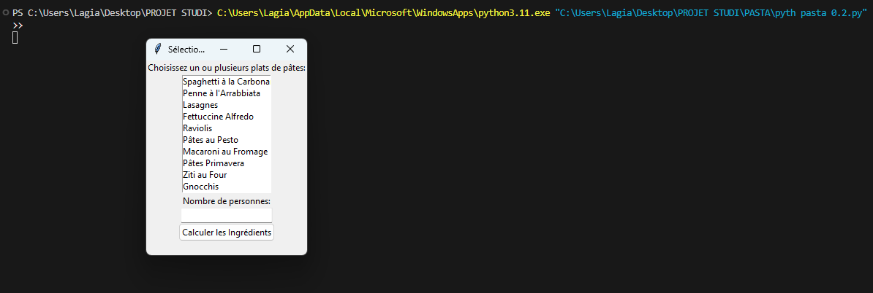

Il s’agit d’un outil qui permet de sélectionner des recettes de pates, un nombre de convive ainsi l’applicatif nous donne une liste d’ingrédient minimum que la recette nécessite.

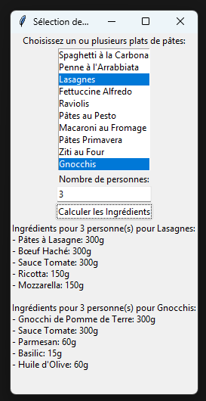
L’intérêt est que l’applicatif est très simple il est donc pertinent dans l’optique de le faire travailler sur différents outils qui pourront démontrer à terme les capacités et compétences utiliser à la réalisation de ce dossier projet.

Dans le cadre d’un titre professionnel d’«administrateur
systèmes devops».
L’application va évoluer de manière à correspondre aux
différents outils et solutions utilisé.

-Contexte
Peut-être que certains récupère des projets à administrer et à héberger, ce qui n’en est pas moins éprouvant.

J’ai eu la chance d’être inspiré par mes proches qui en général ne savent absolument pas quoi manger et de par ce fait pas quoi acheter une fois au magasin.

Ce qui m’a permis d’explorer en amont du travail de projet, mon environnement de travail un peu de code dans un langage que je n’utilisais quasiment pas histoire de remettre le pied à l’étrier.

Un reel plaisir quant au fait d’avoir été dans les forces armées la ou le peu de code se limite à des script powershell / bash.

L’expérience s’accumule et le savoir augmente.

-Présentation de l’infrastructure et de l’application
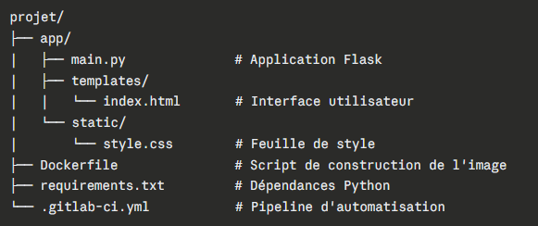
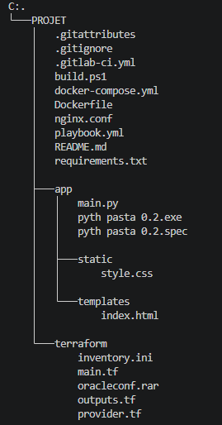

L’arborescence a différents moments du projet ;
L’infrastructure est une base d’une application
juste ce qu’il faut pour que ce soit fonctionnel.

Au cœur du dossier projet, beaucoup d’éléments se
retrouve a la racine , cela dit tous ne fonctionne pas
en même temps.

L’application a eu l’occasion de fonctionner avec différents services ce qui m’a permis d’expérimenter ces derniers me faire un avis propre sur l’efficacité quels peuvent avoir en situation reel car chaque service a eu l’occasion d’être poussé.

-Présentation du travail effectuée

Il s’agit des différentes étapes plus ou moins marquante du projet.
Je reviendrais en détails et en techniques dans les prochaines pages.

-Portabilité tkinter (.exe)
-Utilisation Flask
-Utilisation GitHub (Incrémentation par branches)
-Conteneurisation Docker
-Nginx
-Utilisation GitLab (Continuous Integration)
-Hébergement d’un Runner
-Utilisation de RailWay
-Utilisation d’Hyper-V (script de deploiement)
-Terraform
-GitLFS
-Oracle Cloud (free tier)
-Google Cloud (free tier)
-Utilisation d’Ansible (Playbook)

-Conclusion

Un travail des plus éprouvant, une sensation agréable d’accomplissement.
Je rigole,

Une application hébergée par un hébergeur de cloud, infrastructure montée par terraform, configuration poussée par ansible.

Tout en ayant eu l’occasion d’héberger moi-même le conteneur, jouir de l’application en localhost.

Et l’avoir déployé sans effort par RailWay, un fqdn (nom de domaine) quelque chose de très propre et admin friendly.

Automatiser le déploiement d’une infrastructure
-Automatiser la création de serveurs à l’aide de scripts

De différentes manières cela dit si l’on parle d’un script je vais aborder en premier lieu une VM locale sous Hyper-V.
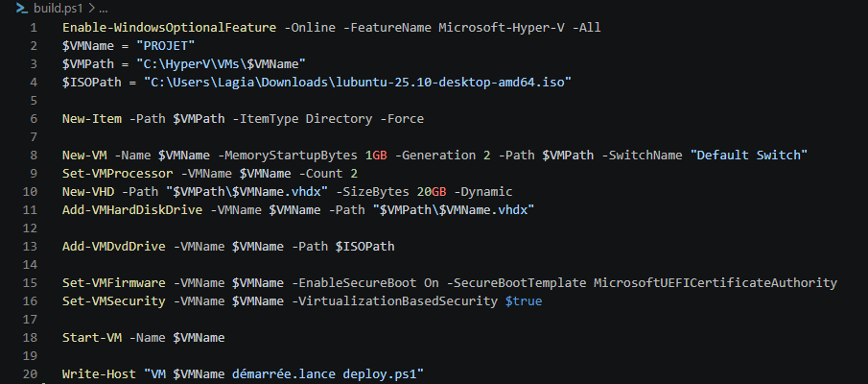

Voici le script permettant d’envoyer à Hyper-V une configuration permettant la création uniquement du serveur, non pas son installation ni sa configuration.
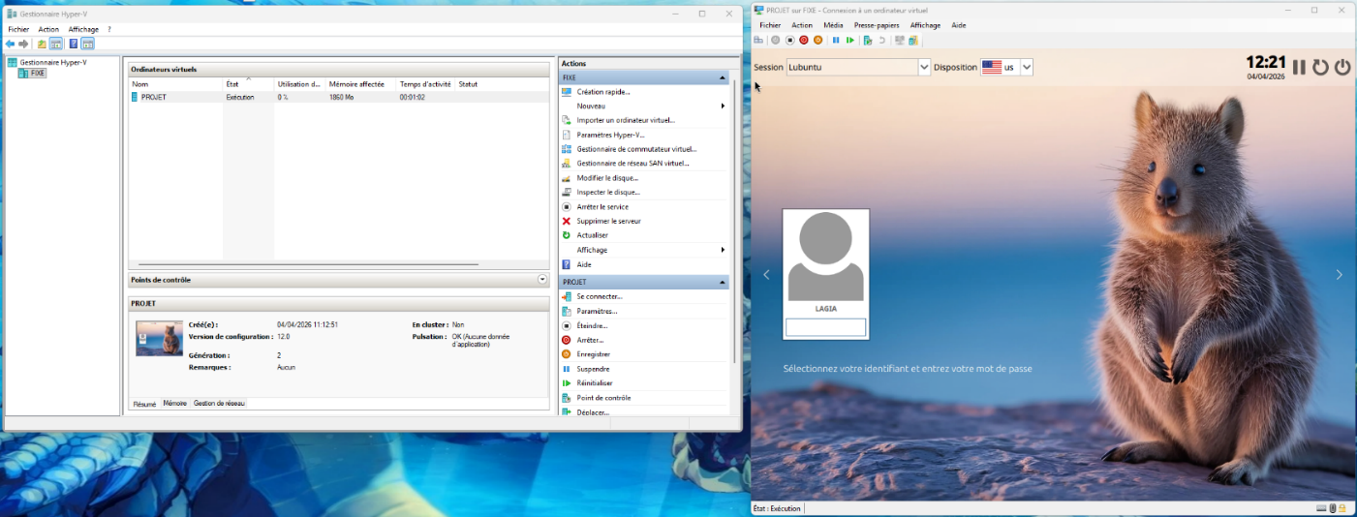

Il s’agit d’une VM lubuntu plutôt légère sans réelle intérêt si ce n’est démontré qu’il est possible de créer un serveur de cette manière, je conçois tout à fait que ce n’est pas la manière la plus optimisé cela dit, une bonne suite de fichier .ps1 .bat où .sh peuvent permettre de grande chose.

Cf : Les industriels de la défense sur leurs systèmes informatiques sur les 30 dernières années.
Une méthode est d’héberger ses propres VMs de manière à pouvoir avoir gestion sur les ISOs, les configurations matérielles et au niveau de l’hyperviseur, à terme une configuration réseau et ssh permettront à des usagers d’utiliser les VMs

L’intérêt et qu’il est facilement réalisable sous réserve d’une configuration machine permettant l’Hypervision et d’une grosse base hardware.

Les VMs peuvent être sur un même réseau et ne jamais sortir permettant du travail collaboratif en toute sécurité, une VM ou le physique peut aussi servir de proxy et permettre un accès internet aux machines sans exposé leurs IPs

Les différentes machines peuvent être administrées comme des physiques et ne portent donc pas beaucoup plus de problématiques à prendre en compte si ce n’est l’accessibilité réseau a ces dernières.

Ci-dessous une configuration terraform pour héberger VM par Oracle (free tier)
Etant «Etudiant» je considère que la recherche de produit se fait dans l’expérience, Oracle free tier ne dispose pas de suffisamment de capacité pour héberger cette dernière , malgré de nombreuses tentatives je décide donc d’afficher le travail fourni , cependant devoir changer d’hébergement est une mince affaire et je continu d’effectuer de nombreux tests afin de pouvoir répondre à chaque thématiques, vérifiables dans les prochaines pages.
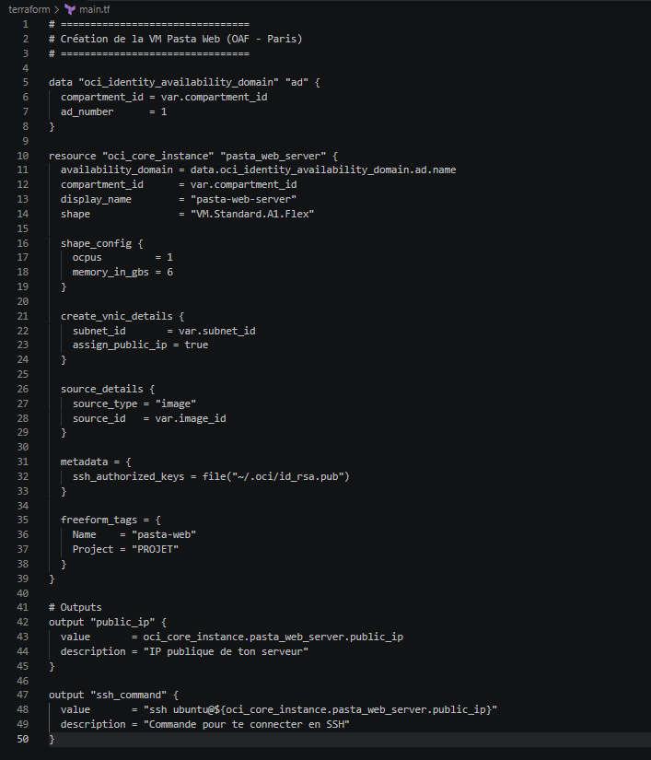
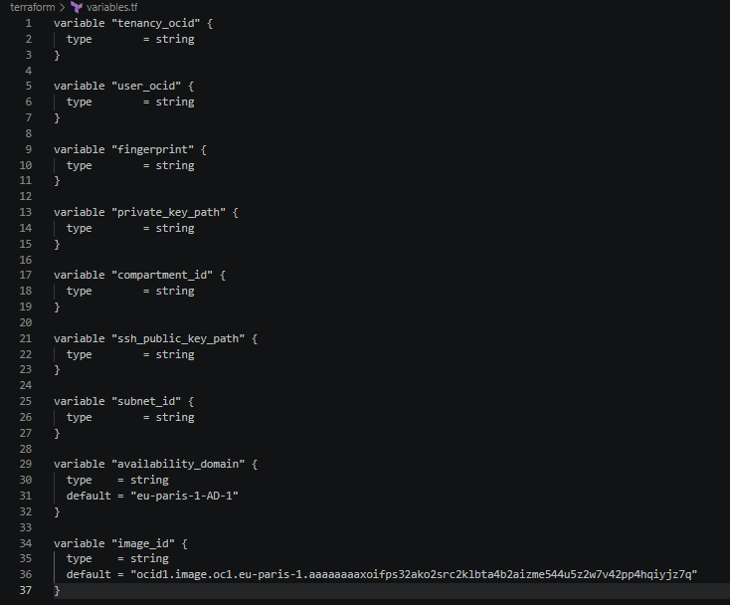

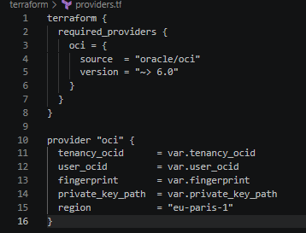
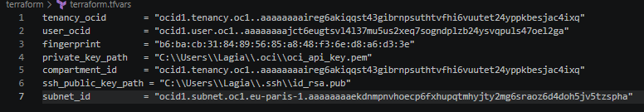

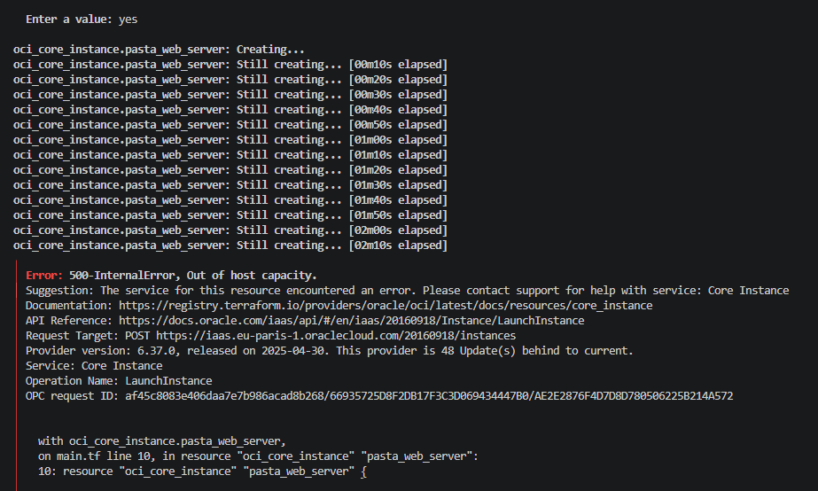

-Automatiser le déploiement d’une infrastructure

Afin de déployer de manière automatique plusieurs raisonnement se son présenter.
En premier lieu l’idée de continuous integration et continuous deployment font matière.

En l’occurrence pousser (git push) ses modifications permettent à GitLab de faire certains test (stages) permettant sous configuration de permettre ou non le push, insistant sur le fait que si les tests du fichier ne sont pas réalisés ou en erreur.
Cela s’arrête et permet d’éviter la casse ou à défaut de passer d’un service fonctionnel a un arrêt des services.

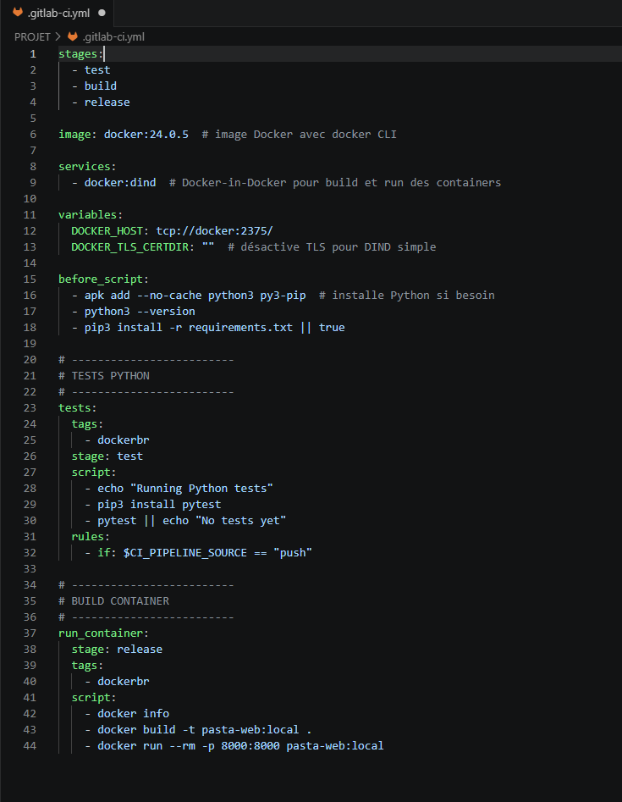

Ci-dessus mon fichier GitLab, en effet il ne réalise rien de bien fou, cela dit il m’a permit d’expérimenter plus en profondeur, ayant eu comme idée de faire monter un conteneur et de le run a l’issu des tests afin de pouvoir en direct voir si mon code ou mes éventuelles modifications auraient été bonne.
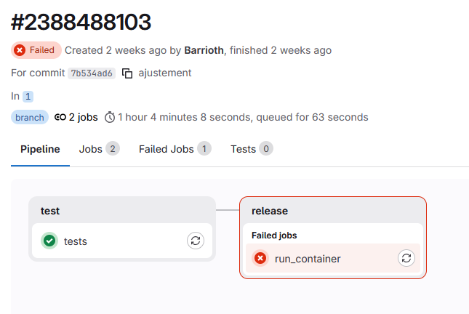

En l’occurrence plutôt compliqué des lors que deux problèmes surviennent assez vite.

L’un est que certains stages ne s’effectuent pas nativement sur GitLab et nécessite un runner.
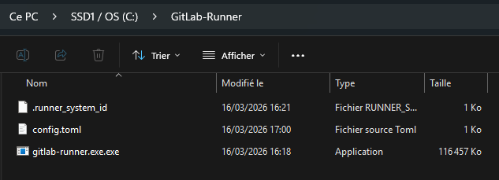

L’autre problème est que ce dernier avec le service docker in docker exécute les tests sur un conteneur qui se monte, effectue les tests et se démonte, autrement dit, monter un conteneur dans un conteneur, une véritable inception mais je ne suis pas DiCaprio.
Et donc ma solution made in moi-même pour pousser mes modifications en production n’a malheureusement pas fonctionné.

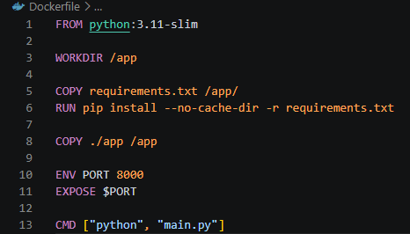
Cependant ;

Il reste possible d’exécuter des commandes sois même pour automatiser la création du conteneur qui va héberger le code et permettre de jouir de ce dernier des lors que le conteneur est run.
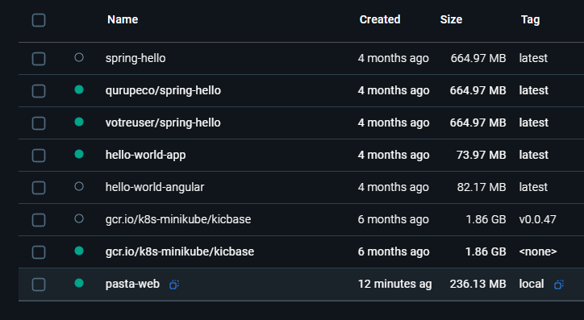
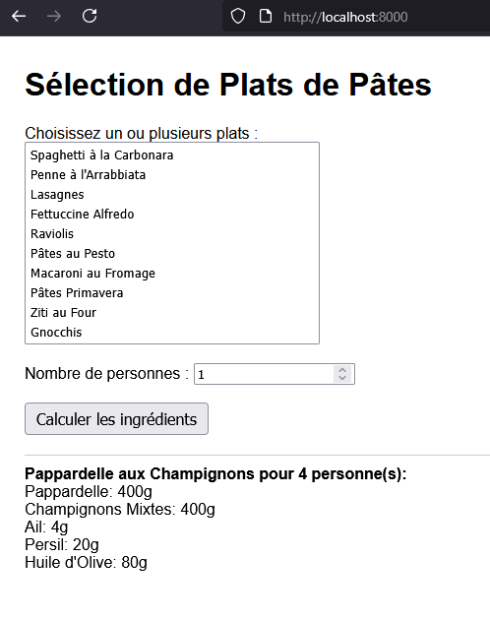
Le conteneur sert de serveur et héberge le code
accessoirement vous aussi en plus d’héberger
le dockerfile, mais cette méthode permet d’isoler
l’environnement, de rendre portable l’applicatif
car elle héberge aussi ses propre dépendances.

Le repository se suffit à lui-même.
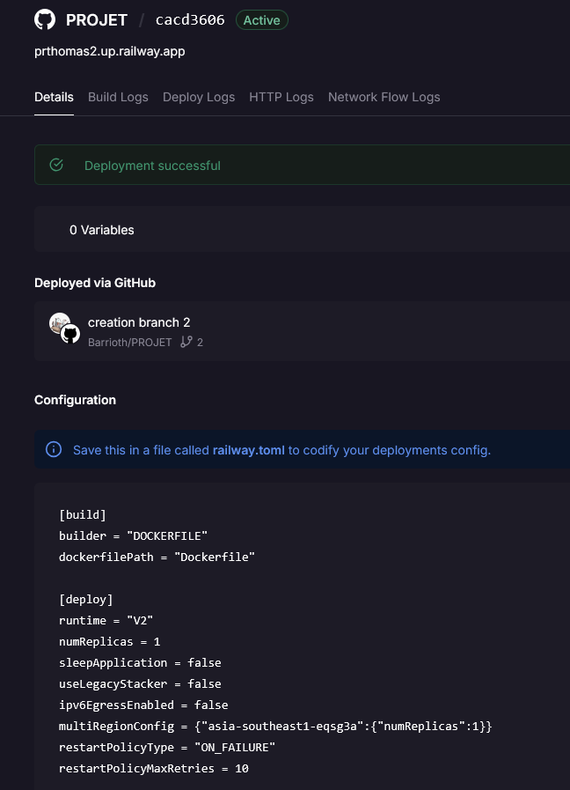
C’est idéal pour une solution cloud.

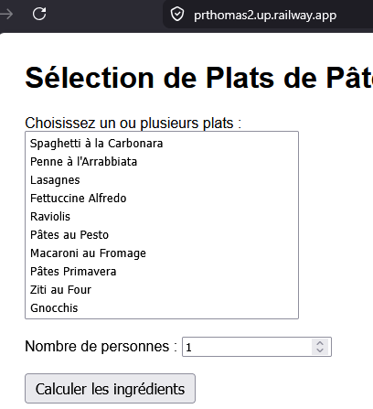

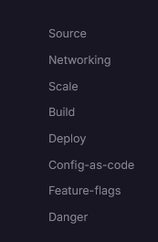

Ci-dessus la solution Railway, à partir d’un dockerfile
d’une branche GitHub , il se nourri de peu pour mettre
en production tout en effectuant des tests préliminaire.
Il permet notamment de configurer le service, de façon très
accessible.
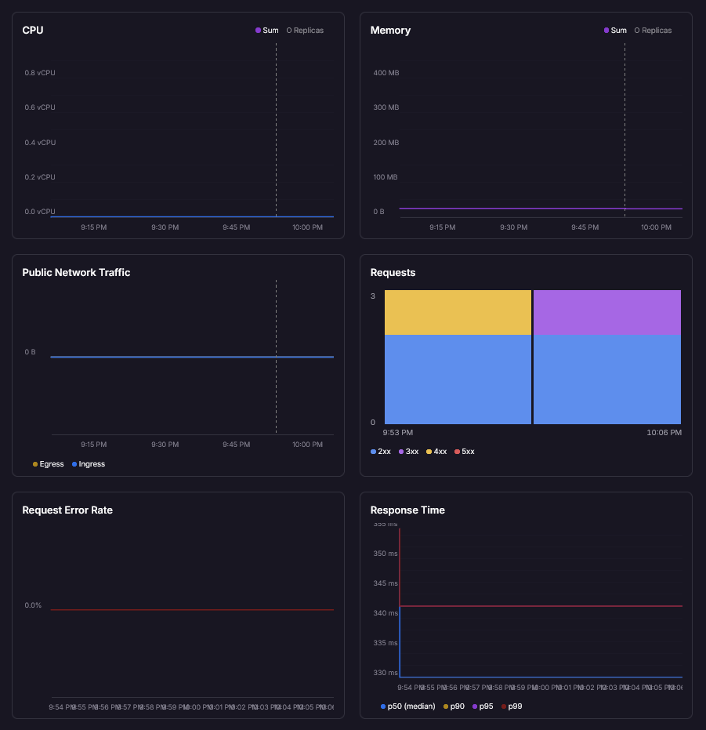
Il dispose aussi de
métriques permettant une
vue détailler sur serveur
qui héberge le service.

Ideal pour de petit besoin
avec un cout très maitrisé.

Il enregistre aussi vos
précèdent commit
afin de pouvoir si le besoin
est, de redéployer une
version stable de votre
projet.

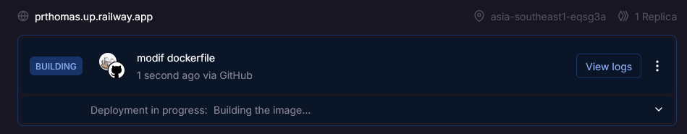

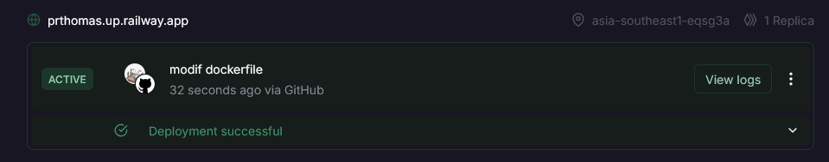

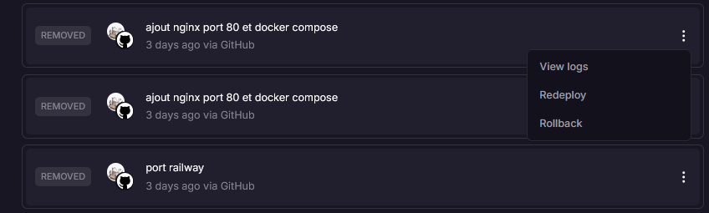

-Sécuriser l’infrastructure
L’application étant une petite app de test extrêmes plate, a ce niveau de production, pas de BDD par exemple, en effet à part la vulnérabilité du nginx qui n’est pas à sa dernière update, éventuellement du bruteforce sur le ssh et encore cela reste plutôt long et fastidieux, on ne peut même pas parler de fishing, la simplicité est parfois pertinente.
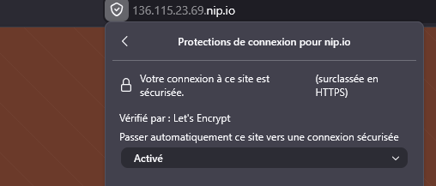

Ajout d’un certificat via nip.io permettant de jouir d’une connexion sécurisée en https
Beaucoup plus simple que de s’auto signer avec un serveur certificat racine et subalterne, que je m’abstiendrais de monter pour cette démonstration.
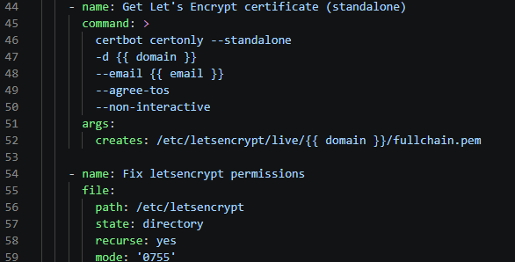

En dehors de cela, une bonne administration est aussi bonne à prendre en compte, partant du principe que mes données et mon travail sont de manière légale, accessible et modifiable uniquement par les personnes autorisées.

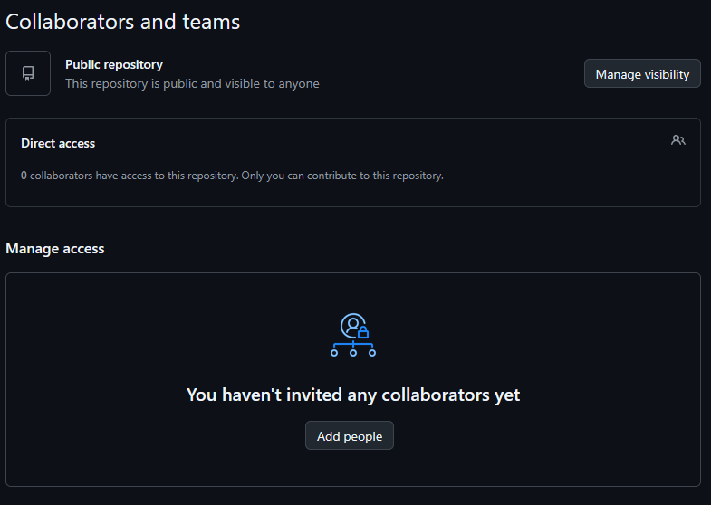
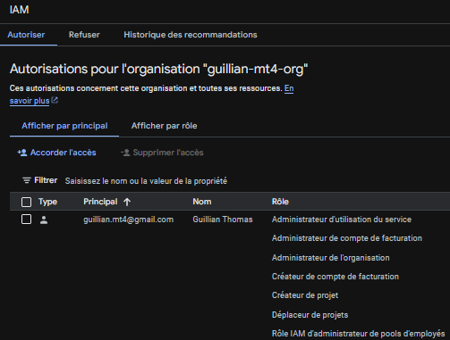

Ainsi qu’une organisation très restreinte au niveau des différents services.
Et aussi d’une utilisation des configurations de règles d’administrations de l’hébergeur de cloud.
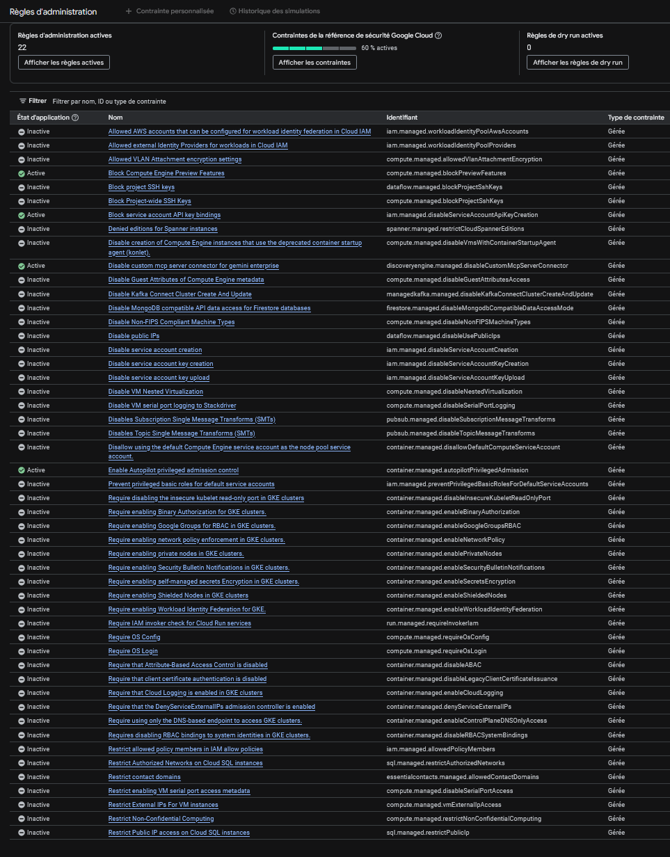

-Mettre l’infrastructure en production dans le cloud

En effet je vous parle de sécurité sur un hébergeur de cloud sans vous montrer ce qu’il en est.

Plus haut j’aborde le fait d’avoir été bloqué par le free tier d’Oracle Cloud.
Ayant trouvé la méthodologie Railway un peu trop simple, je viens à me reposer sur un hébergeur différent afin de montrer au mieux ce qu’il est possible de faire.
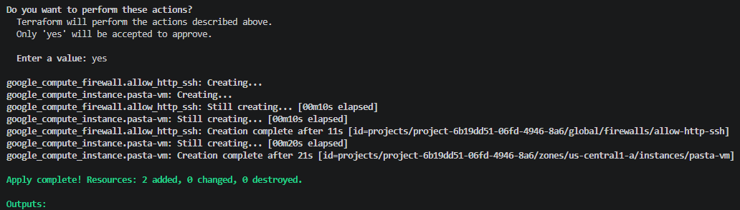

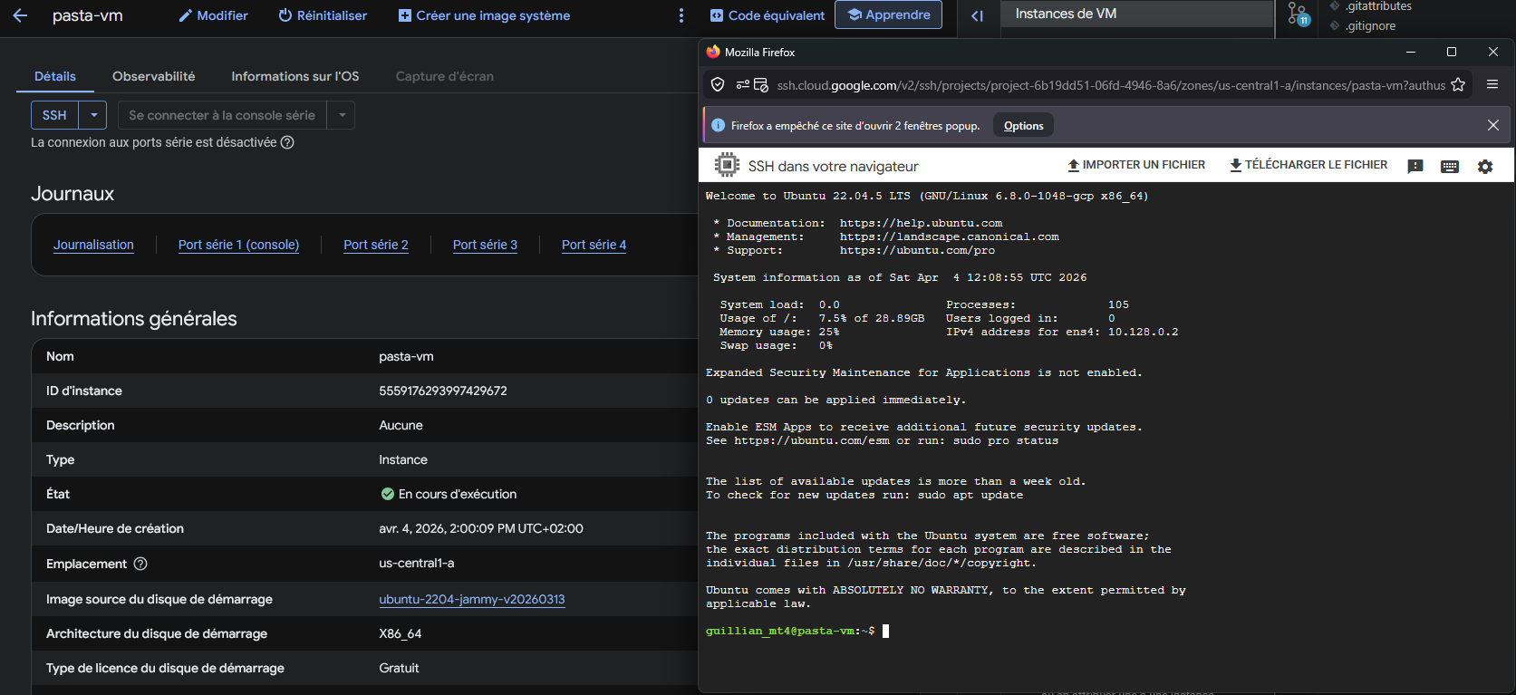

GCP est environ 2 jours et 1 minutes 50 secondes plus rapide qu’Oracle pour un même cerveau.

Merci google je te pardonne de ne pas être friendly avec mes meilleurs imports tech chinois.

(La structure des différents .tf a eu l’occasion de changer un peu.)

Ci-dessus je mets en place terraform via différents fichiers de configuration, ce qu’on peut voir est le résultat de terraform apply en l’occurrence la création de vm, accessible aisément depuis la console GCP, moins évident depuis son bureau nécessitant le sdk, une authentification (des plus simple).
Ainsi que de faire boire à la vm grâce à ces fichiers de configuration, les fameuses clefs ssh, une sécurité de plus si ce n’est un prérequis.

Une fois la connexion sécurisée établi (ci-dessous) la mise en place d’ansible permettant de configurer la vm avec le contenu du repository devient possible.
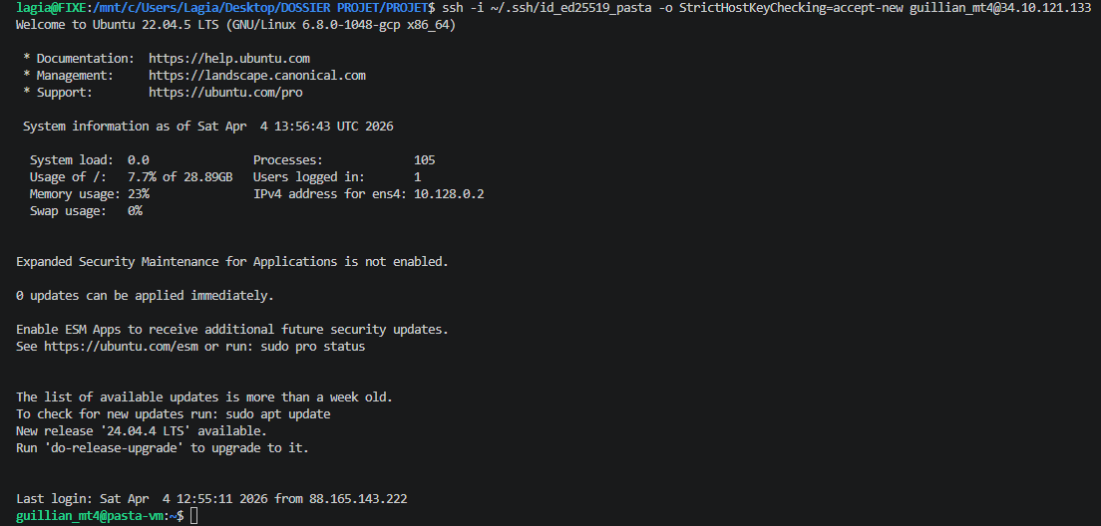

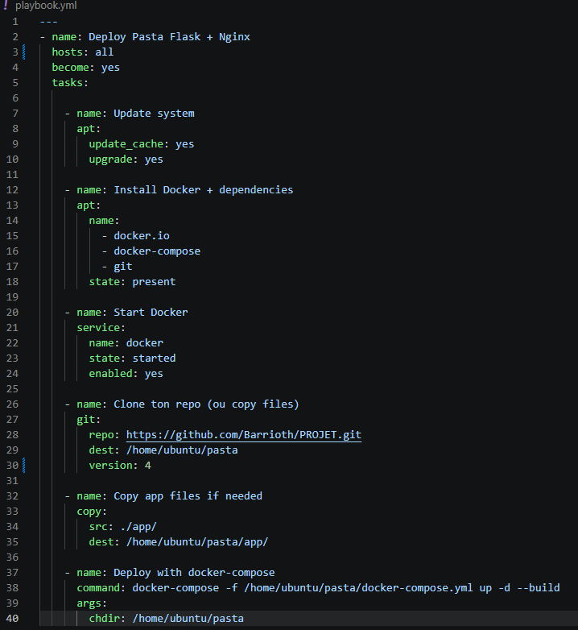
Par exemple :

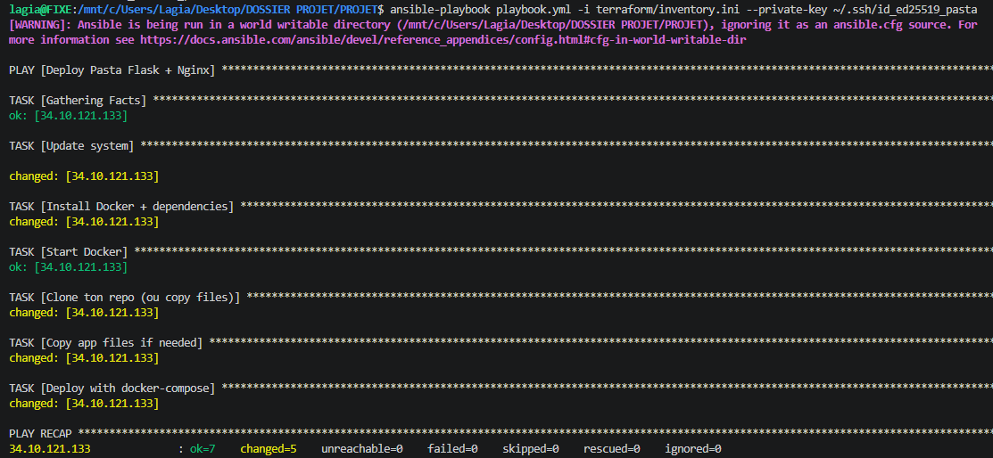

L’utilisation d’ansible se fait via un playbook (ci-dessus) permettant de scénariser le déploiement de la configuration.

Terraform créer l’infrastructure.
Ansible configure cette infrastructure.

En effet avec ces deux outils et une poignée de commande ;
-git(add/commit/push)
-gcloud(init/auth)
-terraform(init/plan/validate/apply)
-ansible(ansible-playbook)

Il est possible de déployer toute une infrastructure de manière rapide, plus rapide que de le faire à la main sois même.

Et de manière plus mécanique, en effet une fois les fichiers « bons » il est possible de les réutiliser et donc de ce fait gagner en efficience.

Gérer les containers
-Préparer un environnement de test

Via Railway il est possible de créer différents environnements, lié a une branche de préférence une par environnement, même s’il s’agit de doublons.
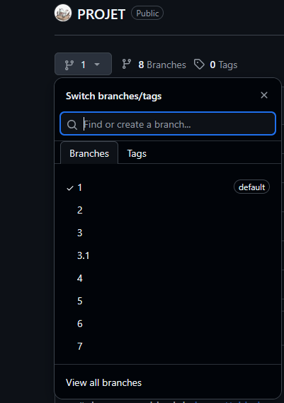
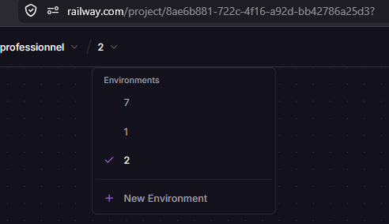

De même pour le repository GitHub
Il fait guise de drag and drop
permet à l’instar d’une sauvegarde
ou d’un snapshot de revenir à un point ‘.

Il permet de stocker de la donnée des lors
qu’elle ne dépasse pas 100mb le fichier.

En effet si elle vient à être trop volumineuse
Cf (fichier créer par terraform apply)
Il est nécessaire d’installer GitLFS
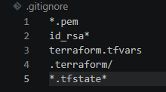
(Large File Storage).
Cela créer un pointeur distant sur les fichiers trop volumineux.
Si cela n’est pas suffisant il est possible de faire ignorer certains
fichier par le (git add .).

Cela dit il est aussi possible de doubler chaque méthode
cependant je dirais que c’est chronophage par rapport un
échange de git push et git pull.

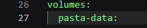

-Gérer le stockage des données

Ici la création de volume qui va faire persister les données
Elle reste malgré des down / up / restart de docker ou de la vm.

En parallèle la modification de l’application pour séparer le code de la donnée
meilleure lisibilité et meilleur logique.

Ici on suit le principe de séparation des responsabilités, un fichier fait une seule chose, et le fait bien.
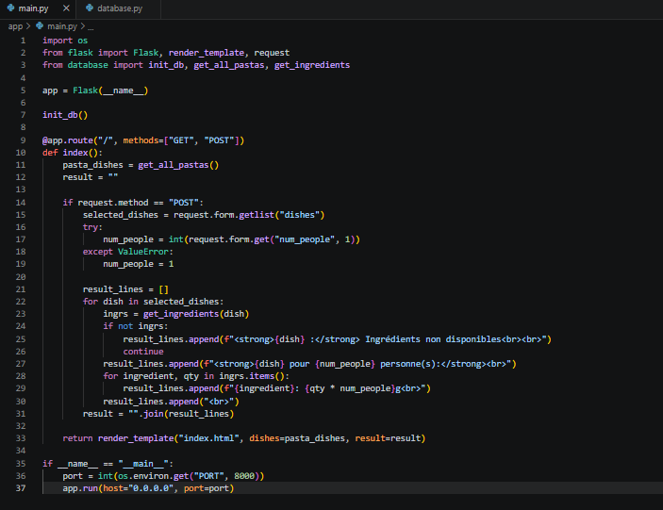

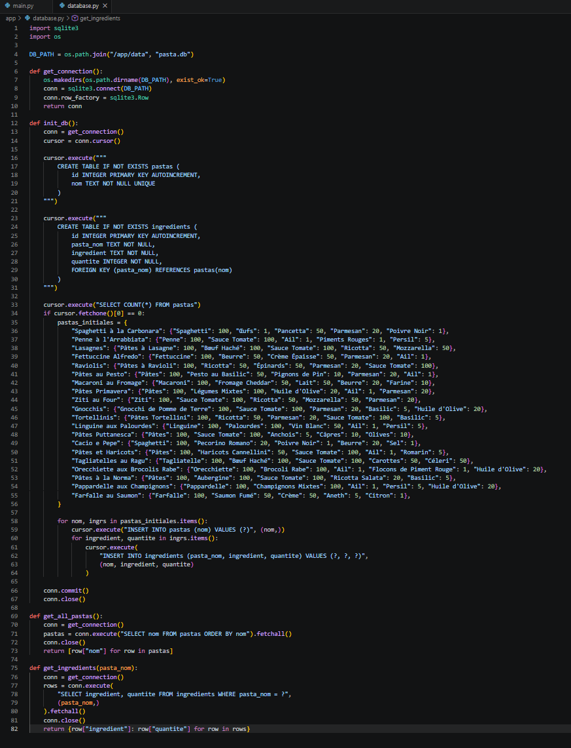

-Automatiser la mise en production d’une application avec une plateforme
Afin de permettre l’automatisation de la mise en production, il est à prendre en compte l’abstraction de certaines commandes.

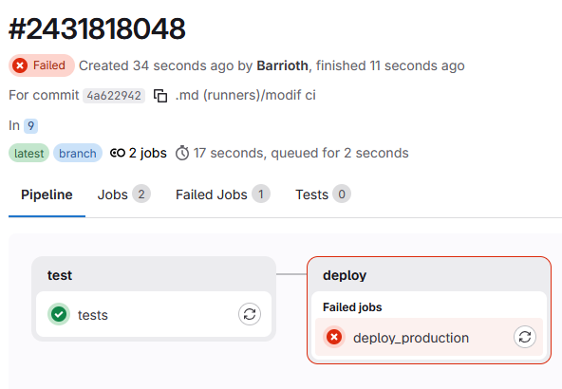
Il est donc pertinent de mettre la configuration de l’infrastructure a la fin d’un fichier de continuous integration, permettre en cas de tests réussis de déployer les modifications.

Le fichier gitlab-ci.yml lance le
playbook mis en place par le runner
en local.

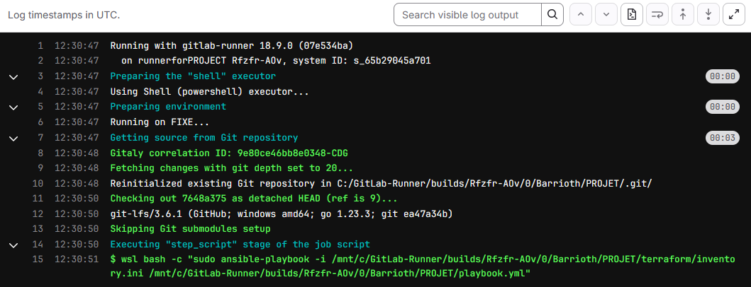

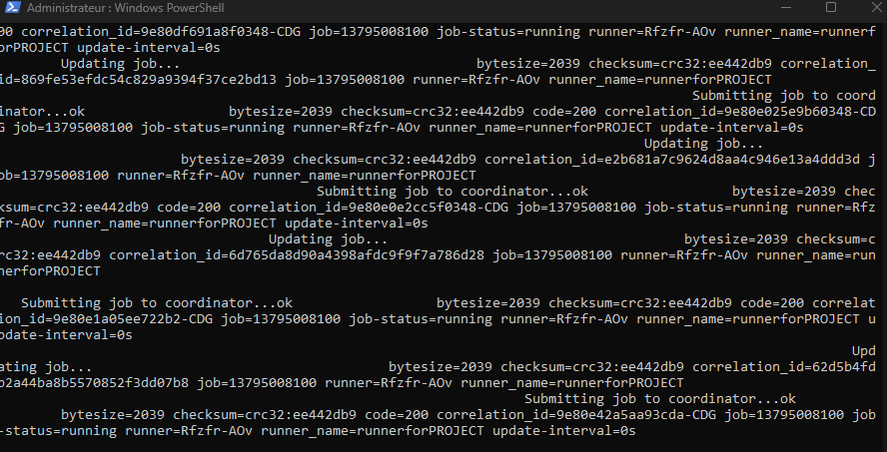

Exploiter une solution de supervision
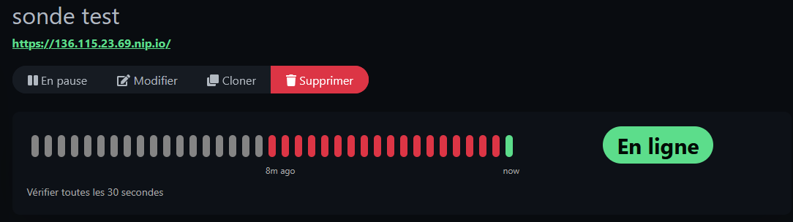
-Exploiter une solution de supervision

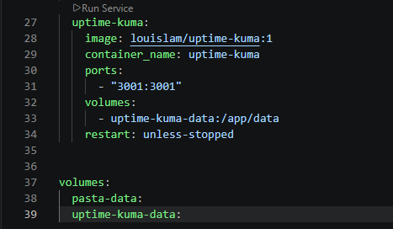
Mise en place de uptime Kuma applicatif de
supervision incluant différents services.

-sondes
-alertes
-collectes statistiques
-sauvegardes
-notifications
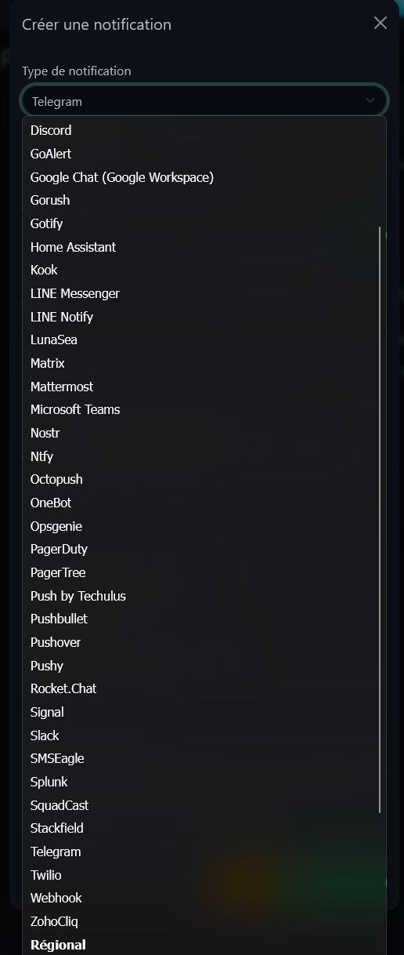
-maintenance des outils de supervision
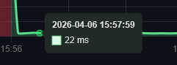

La sonde permet aussi d’avoir en temps reel
le temps de réponses du serveur.
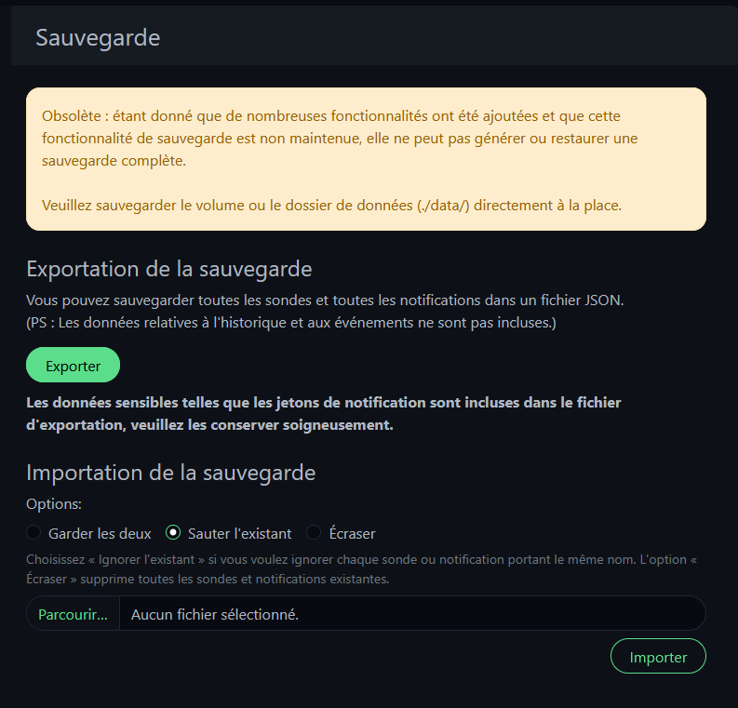

-Définir et mettre en place des statistiques de service
Vu plus haut, avec Kuma, il est possible de
mettre en place des statistiques de services
en l’occurrence sur le serveur Meal Planner.

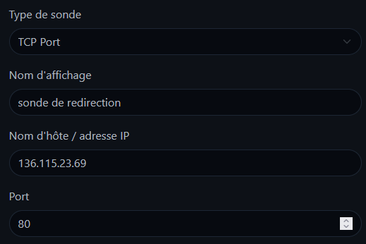
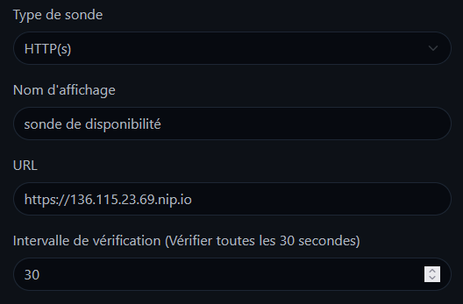
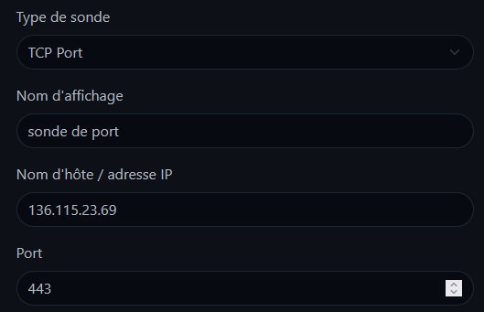

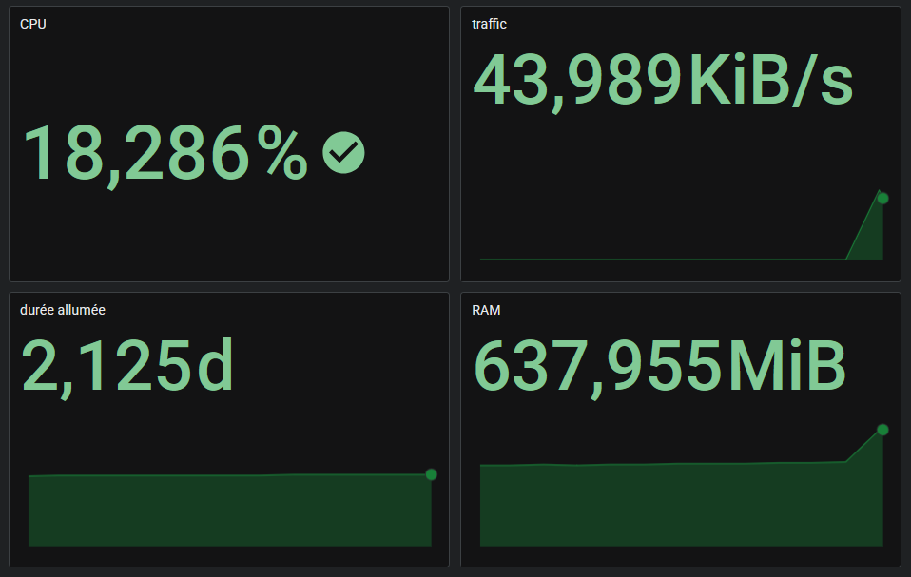
Il est aussi possible via un agent sur la vm hebergé par GCP.

Il s’agit de métriques liées à l’hardware, les deux types de supervision sont complémentaires, une fois lié a un mail de supervision cela permet assez simplement de maintenir la pérennité des services.
Une fois qu’il est possible de se balader avec son service dans sa boite mail, avec de bonnes alertes et les notifications activées l’astreinte se fait dans les meilleures conditions et engendre un gain en qualité de travail et de service.
Il est aussi possible d’administrer en ssh depuis son smartphone.
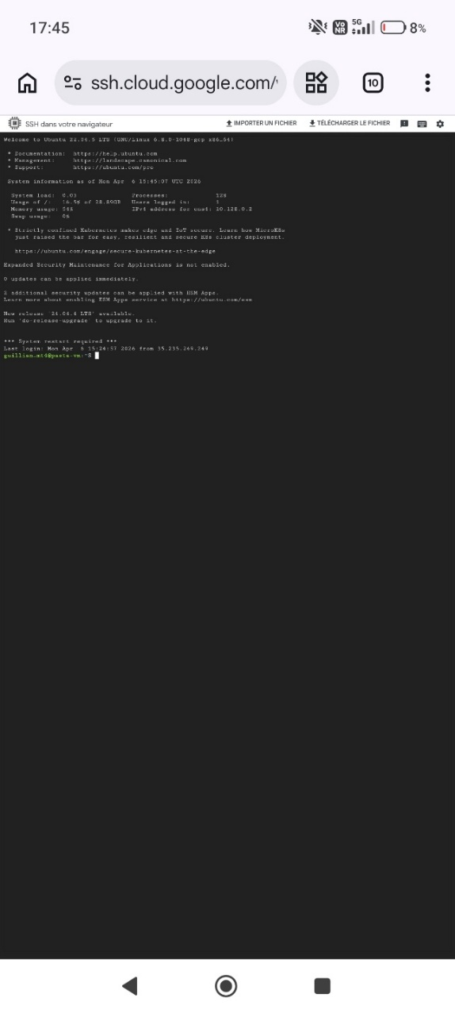
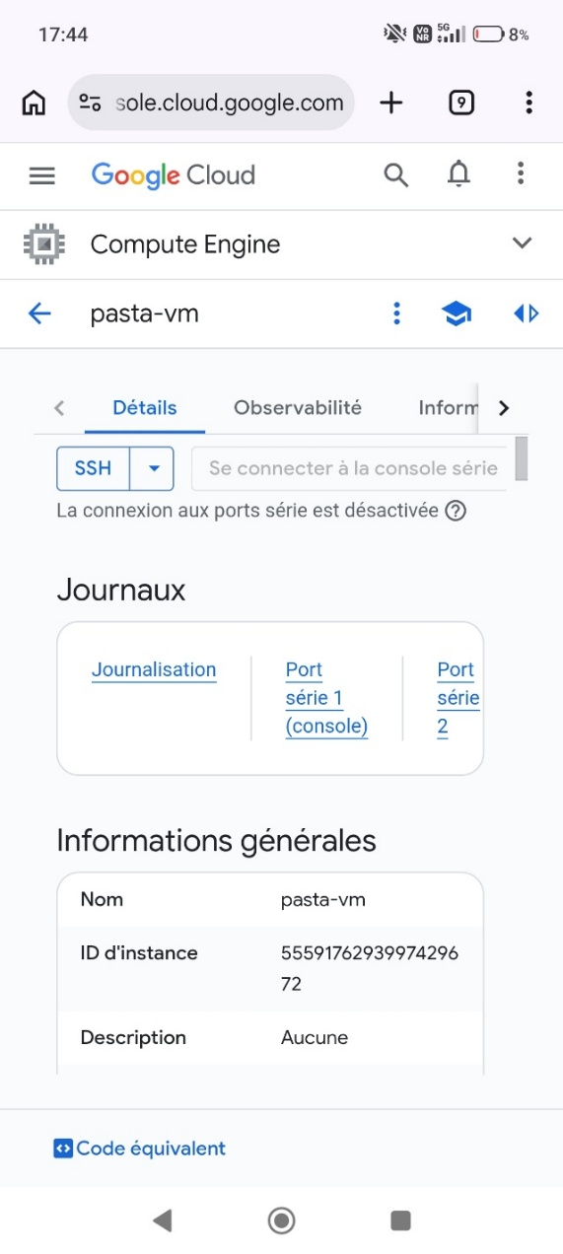

A partir de là il est possible assez aisément de relancer les services s’il venait à y avoir un problème quelconque, ce qui rends le service encore plus saint qu’il ne l’était sûr git et en local.
Bien sur la feature est aussi disponible sur RailWay.

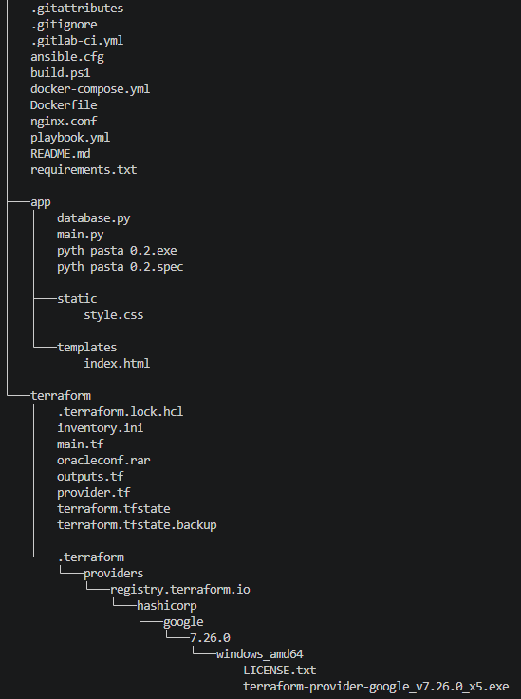
Voici à quoi ressemble l’arborescence final du projet

Il contient à ce stade l’ensemble des branches actualisé à leurs phase finales ;
parfois plus fonctionnelle du a des modifications pour les branches suivantes.
clone une branche antérieure pour voir les étapes fonctionnelles.
L’incrémentation est dans l’ordre numérique et les décimales sont des variantes minimes (portabilité des fichiers ssh / ajouts et tests d’addons).
Pour moi le projet est fonctionnel, il répond je l’espère aux sujets énoncés dans le sommaire, il restera héberger jusqu’au 4 juillet 2026 sur GCP, fin de semaine sur Railway, le repository restera publique, un second sera créé pour partager le travail afin de montrer un exemple si cela est pertinent pour d’autres.
-Echanger sur des réseaux professionnels éventuellement en anglais
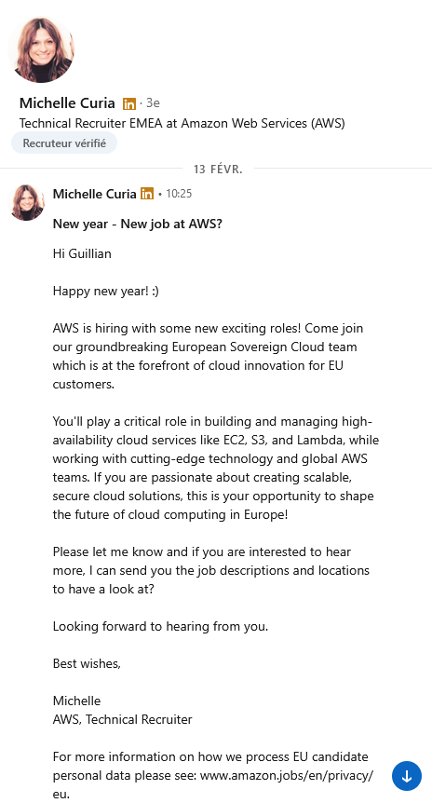
Ici la phase un peu moins technique du projet ou je vais aborder quelques expériences professionnelles ;
Ayant eu l’occasion de travailler sur des missions otanienne
j’ai eu l’expérience d’être administrateur système (sicf)
sur «common tennacity» au profit de l’interallié avec pour
équipe 2 autres administrateurs , un système, un réseau
avec pour helpdesk un groupe d’une vingtaine d’allemand
pour lesquelles on faisait aussi rôles de chef helpdesk
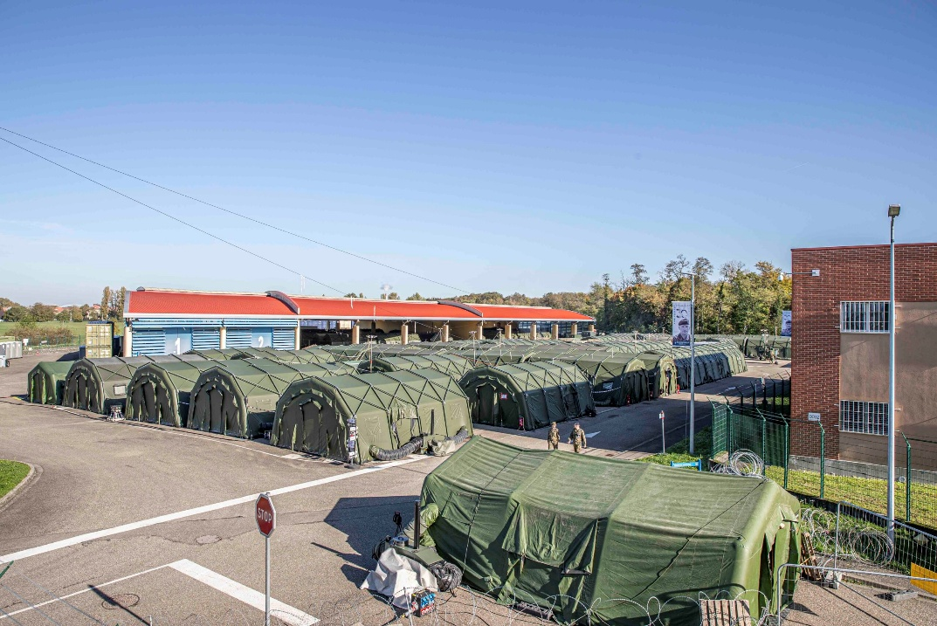
avec qui on devait travaillait en anglais.

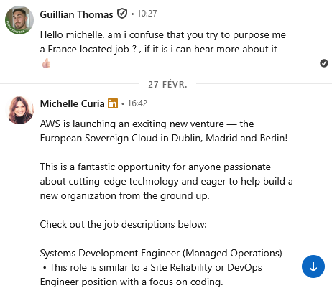

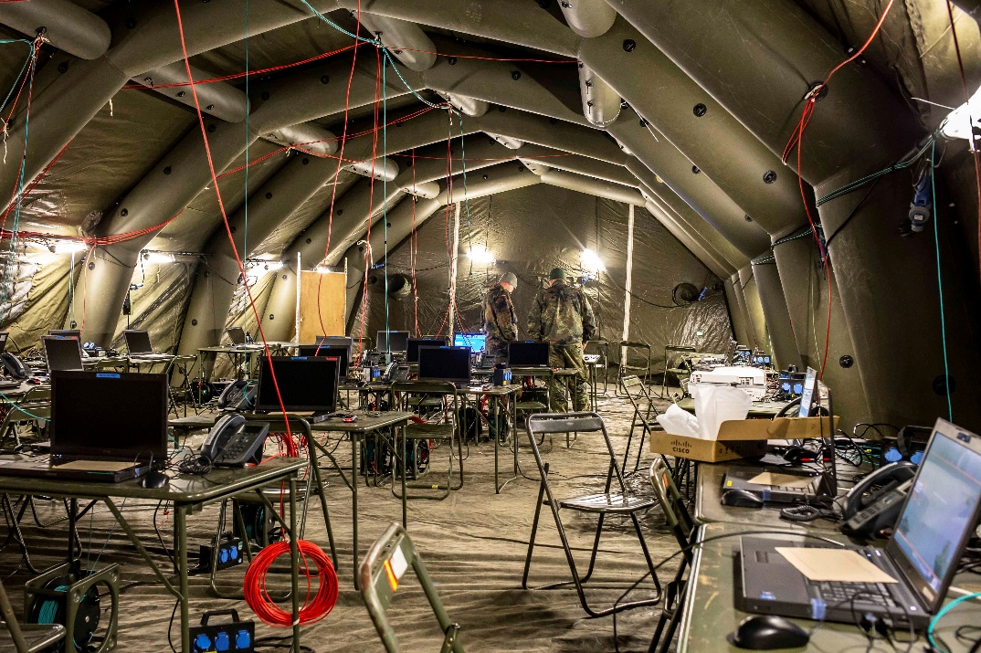
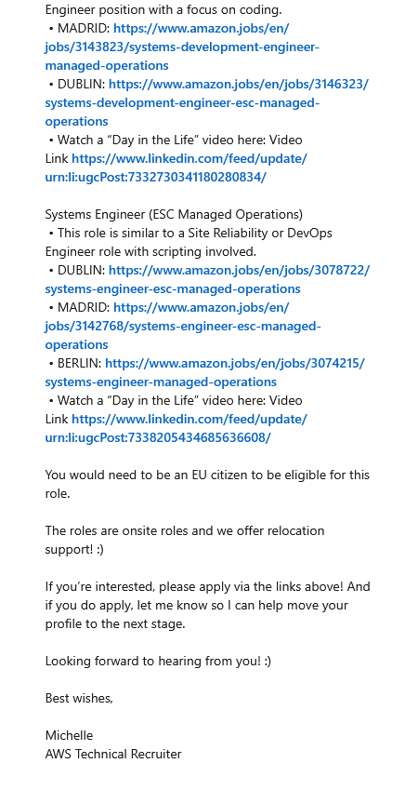

Meme concept en Norvege avec «cold response» et «brillant jump» au profit de l’interallié toutes interraction se faisait en anglais, quelque chose de tres
professionnel et technique du au lien de competences qui nous rapprochaient
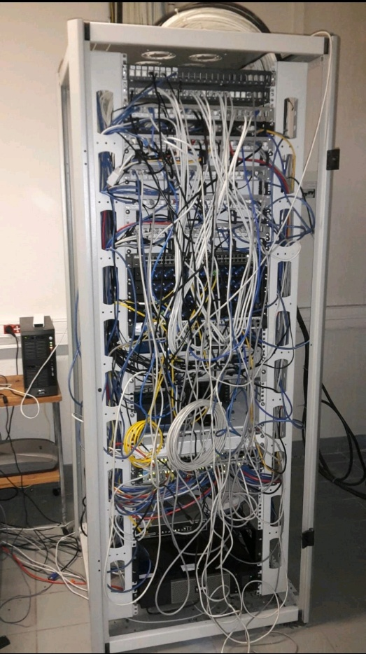
Ci-joint quelques images de travail collaboratif interlinguistique.
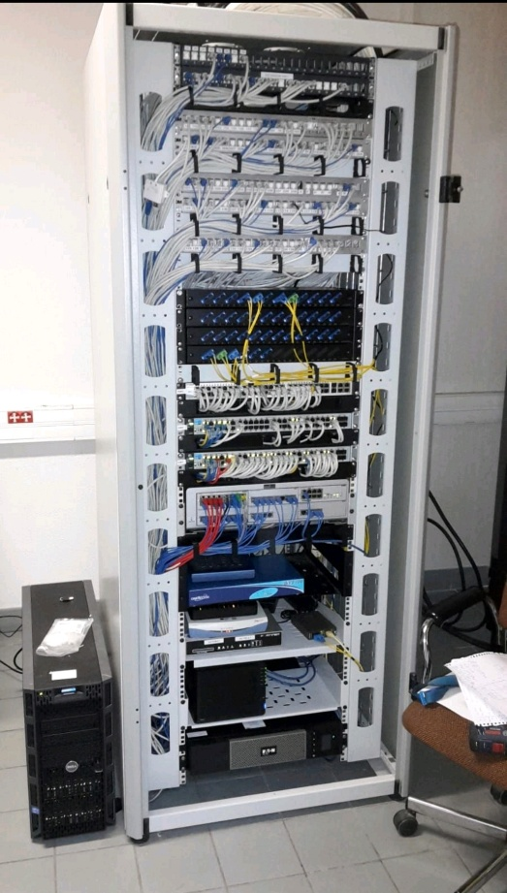
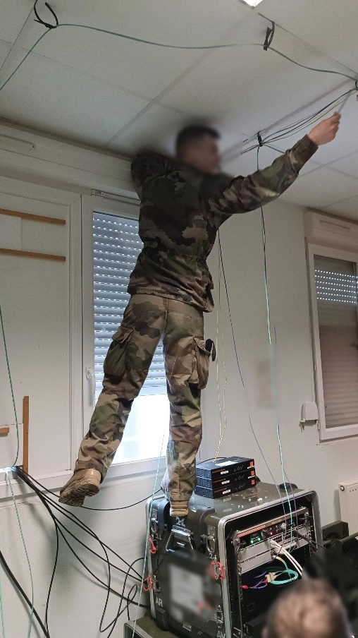

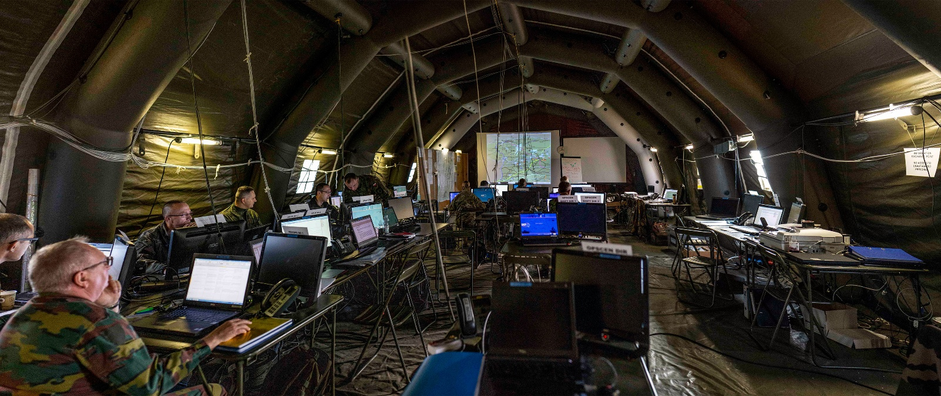

Fin

